Федеральное государственное бюджетное учреждение высшего образование

«Чувашский государственный университет имени И. Н. Ульянова»

Факультет «Информатики и Вычислительной техники»

Кафедра «Вычислительной техники»

Отчет по лабораторной работе №5 по

«WEB. Основы разработки сайтов»

На тему

«ДИНАМИЧЕСКИЕ WEB-СТРАНИЦЫ. ОБРАБОТКА СОБЫТИЙ»

Выполнил студент группы ИВТ 11-17

Королёв А.В,

Проверила старший преподаватель кафедры ВТ

Первова Н.В.

Чебоксары 2019

**Цель работы:** Изучить принципы разработки динамических web-страниц с использований клиентских сценариев JavaScript и объектной модели документа. Научиться создавать кроссбраузерные html-страницы. Познакомиться с уровнями и особенностями API и обработкой событий DOM различных уровней.

**Задание:**

Создать на странице кнопку, которая бы «убегала» от курсора мыши. Элемент, который в следующий момент времени станет «родителем» такой кнопки, должен выбираться случайно. Кандидатами в «родители» являются все элементы страницы, у которых есть идентификаторы. В любой момент времени на странице должна быть одна «убегающая» кнопка.

**Описание алгоритма решения поставленной задачи.**

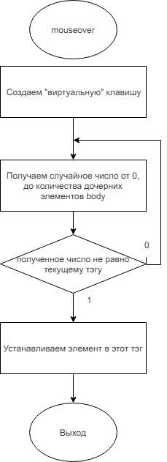

**Код разработанных скриптов.**

var x = document.getElementById("myBtn");

x.addEventListener("mouseover", event => {myFunction();});

function myFunction()

{

x.style.top=getRandomInt(100,500)+"px";

x.style.left=getRandomInt(100,900)+"px";

}

function getRandomInt(min, max)

{

return Math.floor(Math.random() * (max - min + 1)) + min;

}

**Результаты работы.**

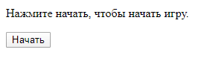

**Вывод по работе.** Изучил принципы разработки динамических web-страниц с использований клиентских сценариев JavaScript и объектной модели документа. Научился создавать кроссбраузерные html-страницы. Познакомился с уровнями и особенностями API и обработкой событий DOM различных уровней.